Compte rendu TP2
Méthode d'enrichissement de code graphiques

Encodage de message :

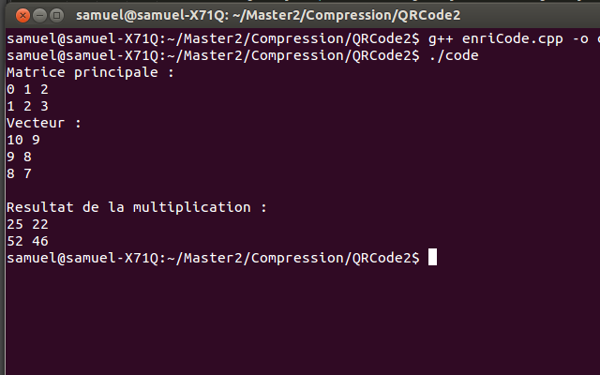Résultat de la multiplication d'une matrice par un vecteur

Encodage de Hamming :

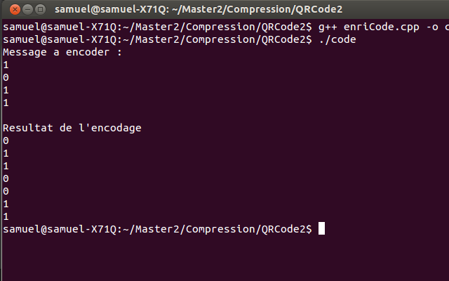Encodage d'un message par la méthode de Hamming
L'encodage de Hamming se fait en réalisant une « multiplication » entre la matrice génératrice et le message à encoder. Ici le message et la matrice génératrice sont des matrices binaires, la multiplication deux éléments (0 ou 1) vaut 0 si les deux éléments valent 0, 1 sinon.

Code graphique à deux niveaux :

QRCode avec des modules de 7 pixels (binarisé) | QRCode avec message inserer (1011001)

Personnalisation d'un code graphique :

Image à intégrer en RGB | Image en niveau de gris

Assemblage de deux images :

Image à assembler | Le QRCode à assembler

Assemblage des deux images

